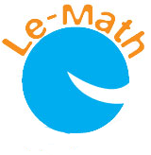
کنفرانس رياضي دانش آموزي
(آتن-يونان) پنجم تا دهم فروردين 94
European Student Conference in Mathematics
EUROMATH-2015
25 - 30 March, 2015, Athens, Greece
www. euromath.org | www.cms.org.cy | www.thalescyprus.com
Attention: Young Researchers of age 9-18!
تاريخ هاي مهم:
فرستادن چکيده مقاله : 21 بهمن اعلام پذيرش مقاله : 1 اسفند پايان زمان ثبت نام : 6 اسفند
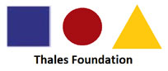
تاريخ برگزاري: 5 الي 10 فروردين 94
زمينه هاي تحقيق:

- کاربردهاي رياضي
- رياضيات و علوم
- رياضيات و زندگي
- رياضيات و علوم اجتماعي
- رياضيات و تکنولو‍ژي
- رياضيات و فضا
- فرکرکتالها و هندسه
- رياضيات و آمار
- تاريخچه رياضيات
- رياضيات و جامعه
- رياضيات و اروپا
- رياضيات و فلسفه
- رياضيات و علوم کامپيوتر
- رياضيات و ورزش
- رياضيات و تئاتر
- رياضيات و اقتصاد
- رياضيات و ادبيات
- رياضيات وطبيعت
- اعداد مشهور
- ارتباطات رياضي
- رياضيات و موسيقي
- رياضيات و قانون

هزينه شرکت در کنفرانس براي دانش آموزان: 150 يورو
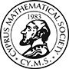
هزينه اقامت درهتل NENUE : اتاق يک نفره هرشب 67 يورو
براي اطلاعات بيشتر به سايت کنفرانس (www.euromath.org) يا انجمن علمي رياضي دبيرستان فرزانگان 1 مراجعه نماييد.

